Лето-2019
В дни школьных каникул педагоги нашей школы проводили мастер-классы, беседы для детей города. Мероприятия проходили в нашей школе и на площадке СОШ №30. За это время юные жители и гости города учились рисовать в разных техниках, лепить из пластилина, совершили виртуальное путешествие по муезям мира.
О.В. Гарагуля проводит мастер-класс "Пейзаж" (работа раздельным мазком)
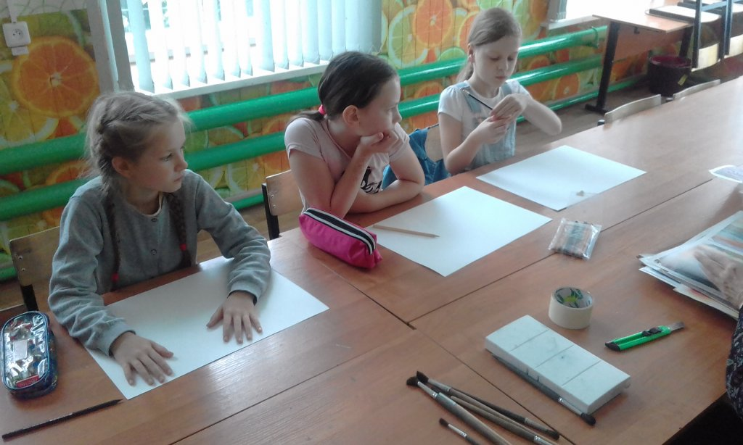
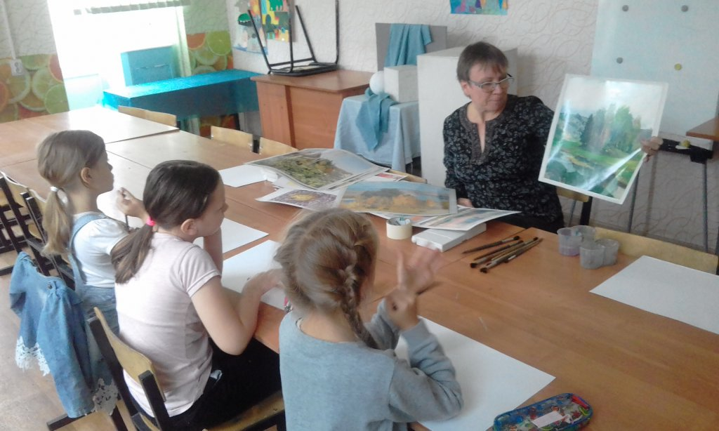
О.В. Осьминина прводит мастер-класс "Рисуем птиц"
